**פרויקט אישי חלק א':**

**מגיש: אהוד לוי**

**ת"ז: 314768268**

1. **הסבר כללי:**

אתר "Elvi" ישמש כפלטפורמה למציאת מסעדה לפי סינוני מיקום גיאוגרפי, מרחק מהמסעדה, סוג האוכל, סוג השירות, מחיר ועוד. הלקוח יידרש להזין את העדפותיו ולאחר מכן יוחזר ללקוח רשימת מסעדות רלוונטיות לנתוני החיפוש.

בנוסף, לכל מסעדה, יהיה קישור לאתר המסעדה לצורך הזמנת מקום במסעדה או משלוח. באתר תינתן האפשרות להזין ביקורת על חווית המשתמש במסעדה כך שמשתמשים אחרים יוכלו לצפות. האתר יאפשר חיפוש מהיר ופשוט למציאת מסעדה באיזור הלקוח.

1. **דרישות UX:**
2. לקוח:

אנשים המעוניינים להזמין מקום במסעדה או להזמין משלוח ממסעדה לפי העדפות וסינונים שונים. רשימת המסעדות תוצג בסדר לפי מסנן שאותו בוחר הלקוח. באתר יוצג שם המסעדה מיקום המסעדה, סגנון האוכל קישור לתפריט, קישור להזמנת מקום וקישור למשלוח.

1. צרכים:

הצרכים אותם האתר נדרש למלא הם הצגת רשימת מסעדות המתאימות להעדפות הלקוח ודרך נוחה וקלילה לקבלת שירות מהמסעדה בין אם משלוח ובין אם הזמנת מקום. האתר יכיל את התפריט המעודכן של המסעדה ובכך יגרום ללקוח לבחור את המסעדה והמנה המבוקשות.

1. שירות:

האתר יאפשר יצירת חשבון דרך מייל ושמירת היסטוריית הזמנות. לאחר ההתחברות הלקוח יזין את העדפותיו בקריטריונים המתאימים ולפיהם תוצג רשימת המסעדות הרולוונטיות לסינון שביצע הלקוח. רשימת המסעדות תוצג בסדר אותו יבחר הלקוח, ולצד כל מסעדה ינתן קישור לתפריט, קישור להזמנת מקום וקישור להזמנת משלוח.

1. תהליך נדרש:

המשתמש יתיר מעקב אחר מיקומו הגיאוגרפי בעת שימוש היישום, לאחר קליטת המיקום הגיאוגרפי ובהתאם לבחירת העדפותיו של הלקוח המערכת תציג רשימת מסעדות שעונות על הקריטוריונים הנבחרים. הרשימה תכיל את המסעדה עם קישור לתפריט, וקישור נוסף להזמנה מקום/משלוח.

במידה ומסעדה לא תאפשר הצגת תפריט יינתן על כך התראה ללקוח.

1. תוכן נדרש:

* פרטים מזהים: אימייל וסיסמא.
* שירותי מיקום Navigator
* בסיס נתונים המכיל את כל המידע הרלוונטי לגבי המסעדות: מיקום, שעות, תפריט, סגנון האוכל.
* קישורים לאתר המסעדה לצורך הזמנת מקום/משלוח.

1. מבנה נתונים:

מבנה הנתונים הנדרש הוא SQL שימוש במודל הטבלאי. המערכת תבצע שליפת מידע באמצעות שאילתות מתוך מסד הנתונים.

* טבלת מסעדות המכילה את השדות הבאים: כתובת + שם (מפתח ראשי), סגנון אוכל, שעות פעילות, תיאור המסעדה, תפריט, קישור לאתר.
* טבלת משתמשים המכילה את השדות הבאים: אימייל (מפתח ראשי), סיסמא, שם, מספר פלאפון, גיל.
* טבלת חיפושים המכילה את השדות הבאים: מזהה חיפוש (מפתח ראשי), תאריך, סגנון אוכל, טווח מרחק.

1. **ספציפיקציות UI:**
2. רושם שהאפליקציה מבקשת להותיר על הלקוח:

* טוטאליות – האתר יספק את כל המידע הרלוונטי ללקוח. הלקוח יוכל לבצע את כל הפעולות הרצויות דרך האתר ולא יצטרך להשתמש באתרים או בתוכנות נוספות על מנת לקבל את מבוקשו, מלבד המעבר המוגדר לאתר המסעדה. באתר יוצגו גם ביקורות ותמונות מהמקום כך שהלקוח לא יצטרך "לגשש" באתרים נוספים ולחפש חוות דעת על מסעדה ספציפית.
* קלילות – האתר יעוצב בצורה נוחה לתפעול ולשימוש. בעולם בו התחרות לאתרים מסוג זה היא עצומה הקלילות והפשטות הן התכונות שקובעות באילו אפליקציות או אתרים נשתמש ובאילו לא.
* אמינות – באמצעות האתר אנשים ייקבעו תוכניות, במידה ויתקיים טעות בהזמנת מקום/משלוח ישנו סיכון שהלקוח יפסיק את השימוש באתר ולכן הדגש על אמינות האתר היא בעלת ערך רב.

1. אמצעים גרפים:

באמצעות האמצעים הגרפים שבחרתי אדגיש את הערכים עליהם ביססתי את האתר.

בחרתי בשני צבעים: צבע ראשי – FBFACD# בחרתי בצבע הצהוב הבהיר לרקע על מנת להדגיש את הכתב והשדות שאותם צריך המשתמש למלא ובכך להפוך את האתר לקליל ומובן לשימוש.

צבע משני - F5D5AE#  בחרתי בצבע הכתום לצבע השדות והכפתורים.

צבע משני נוסף - F49D1A#  צבע זה ישמש לכפתורים באתר.

צבע הכתב יהיה שחור קלאסי והגופן שבחרתי הוא FrankRuehl גופן זה הינו ברור לקריאה ולכן בחרתי בו.

1. **מסכים:**
2. מסך כניסה:

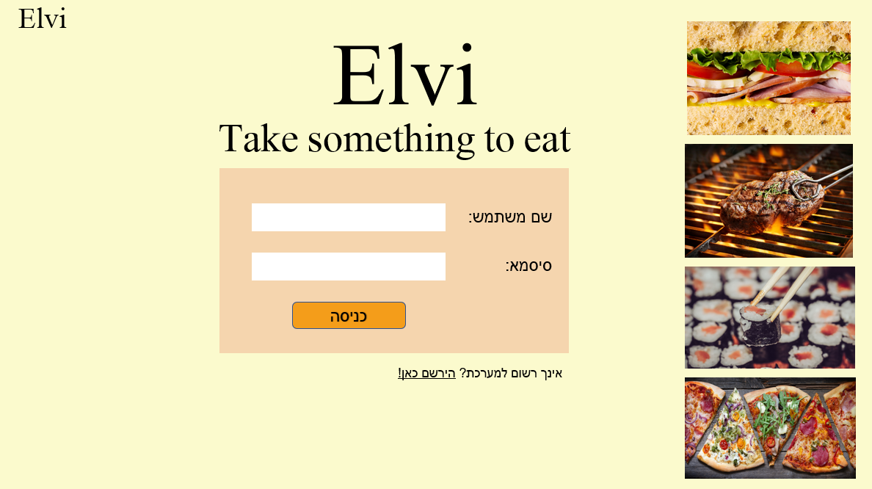

1. מסך התחברות:

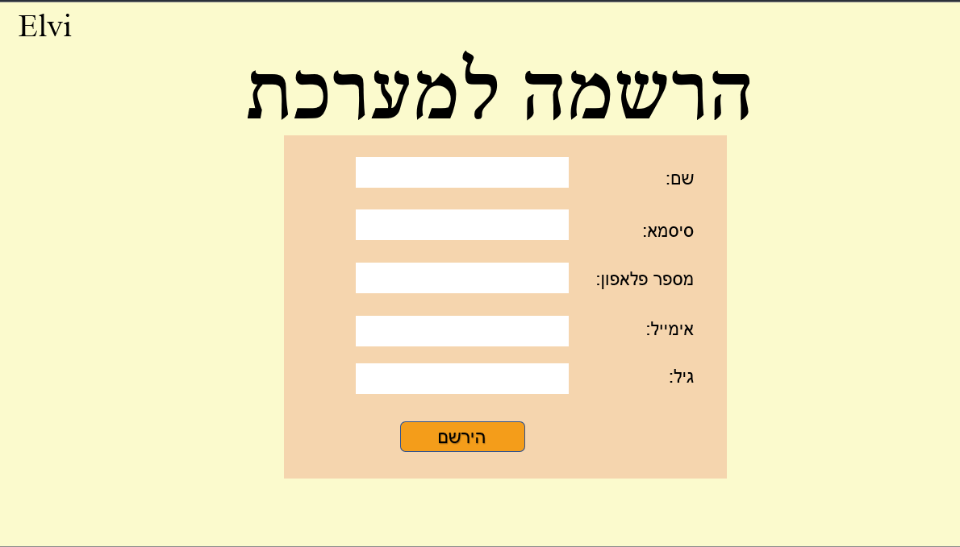

1. מסך בחירת העדפות:

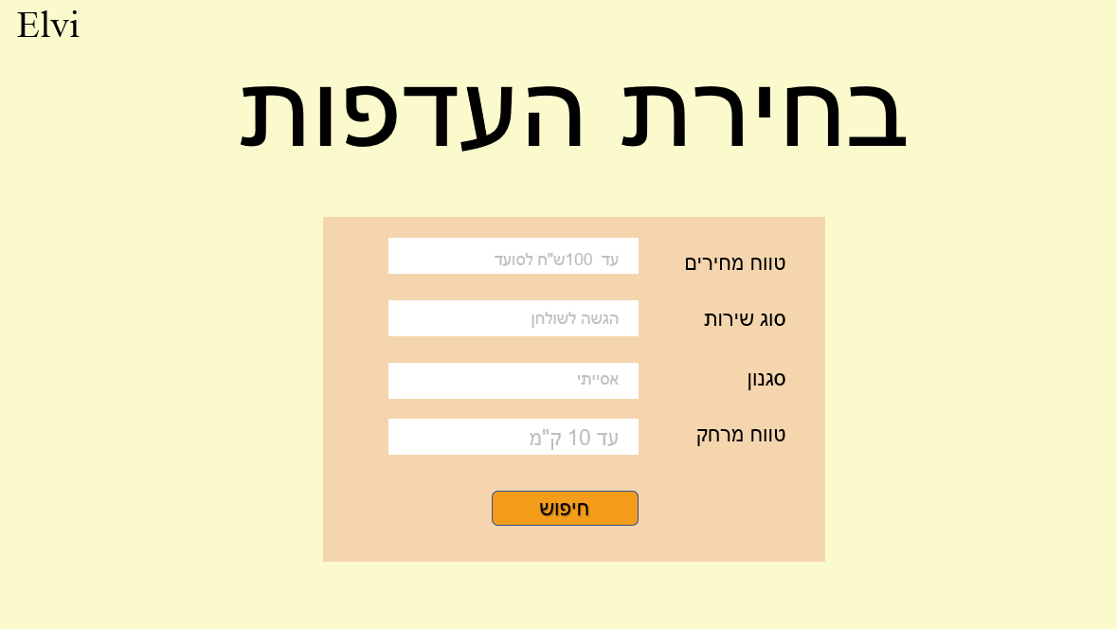

1. מסך התוצאות:

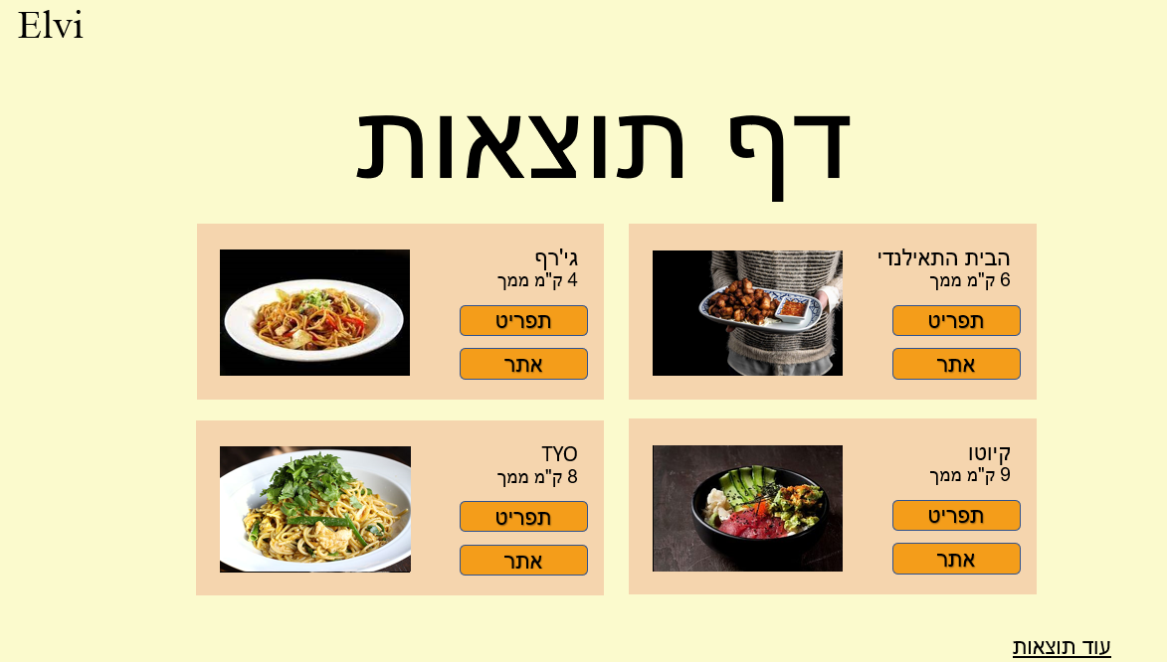

**קישורים לדאטה בייס:**

מסעדה

שם:

כתובת:

סגנון:

שעת פתיחה:

שעת סגירה:

תפריט:

תיאור

קישור לאתר:

PRESENT

1

1

MAKE

חיפוש

מזהה:

תאריך:

טווח מרחק:

סגנון אוכל:

טווח מחיר:

משתמש

אימייל:

סיסמא:

שם:

פלאפון:

גיל: